МУЗЫКАЛЬНАЯ ИГРА – СОРЕВНОВАНИЕ «ПЕСНИ О ВОЙНЕ»

Цели:
- воспитание у учащихся чувства глубокого уважения и благодарности к ратному подвигу участников ВОВ 1941 – 1945 гг.;
- знакомство с песнями, воспевающими мужество, стойкость и героизм советского солдата.

Оборудование: жетоны разных цветов; ручки, листочки.
Команды могут быть сборные: 5-11 классы.

Ход мероприятия

Ребята, наше мероприятие посвящается приближающемуся майскому празднику – Дню Победы в ВОВ 1941 – 1945 гг. И я, думаю, что на таких мероприятиях обязательно должен звучать гимн России. Кто знает слова, я прошу петь. Встаньте, пожалуйста.
Звучит гимн России.
Четыре года боёв, разрухи, голода и горя от потерь близких пережил наш великий народ, выстоял и победил в смертельной схватке с фашизмом.
Этот День Победы порохом пропах.
Это праздник с сединою на висках,
Это радость со слезами на глазах –
День Победы!
9 мая фронтовики наденут ордена, и весь день в эфире будут звучать любимые песни военных лет, которые помогли нашему народу пережить все ужасы этой кровавой бойни и освободить мир от коричневой чумы.
Кто сказал, что надо бросить песню на войне?
После боя сердце просит музыки вдвойне.
Нынче у нас передышка,
Завтра вернёмся к боям.
Что же твой голос не слышен,
Друг мой в походах, баян? –
пели ваши прадедушки в краткие часы затишья между боями. Песня помогала идти в бой, переживать разлуку с близкими, согревала сердца, и вселяла веру в скорую победу.
Рождённые в окопах и землянках, прошедшие фронтовыми дорогами и опалённые огнём сражений, эти песни могут составить своеобразную летопись Великой Отечественной войны. Мелодичные и лирические, они покоряют сердца, учат стойкости, мужеству и верности.
Сегодня я предлагаю вам принять участие в песенной игре – соревновании. Вы разбиты на три команды. Я прошу команды занять свои места. Выберите, пожалуйста, капитана и придумайте названия своим командам. Постарайтесь выбрать такие названия, которые бы ассоциировались у нас с периодом Великой Отечественной войны 1941 – 1945 годов.
Судить игру команд будет жюри:
Игра состоит из 5 музыкальных боёв:
- Любимые мелодии – песни военных лет и песни о войне.
- «Идёт война народная, священная война…» - викторина, посвящённая песням военных лет.
- Военно – патриотические песни – современные.
- Эпитеты к песне.
- «Споёмте, друзья!»
Капитан команды следит за порядком и назначает выступающего. Определитесь, пожалуйста, кто из вас в команде подаёт звуковой сигнал, чтобы отвечать на вопрос. Выкрики с места не засчитываются. За нарушение – штрафной жетон.
Итак, команды готовы к первому музыкальному бою, который называется «Любимые мелодии». Сейчас для вас прозвучат 10 мелодий песен военных лет. Вам нужно узнать песню и начать напевать её слова. Та команда, которая первой угадает песню, заработает 1 балл.

Звучат мелодии песен:
- «Друзья – однополчане»
- «Журавли»
- «Смуглянка»
- «Тёмная ночь»
- «Три танкиста»
- «В землянке»
- «Священная война»
- «Синий платочек»
- «Эх, дороги»
- «Майский вальс»

Пока жюри подводит итоги первого боя, мы предлагаем вам послушать песню в исполнении ученика 9 «Б» класса Фляк Дмитрия.

ИТОГИ ПЕРВОГО БОЯ.
Поздравляем победителей первого музыкального боя и переходим ко второму бою «Идёт война народная, священная война…» - викторина, посвящённая песням военных лет. За каждую правильно угаданную песню, строку из песни, ответ на мой вопрос - строкой из песни, только в этом случае команда получает 1 балл.
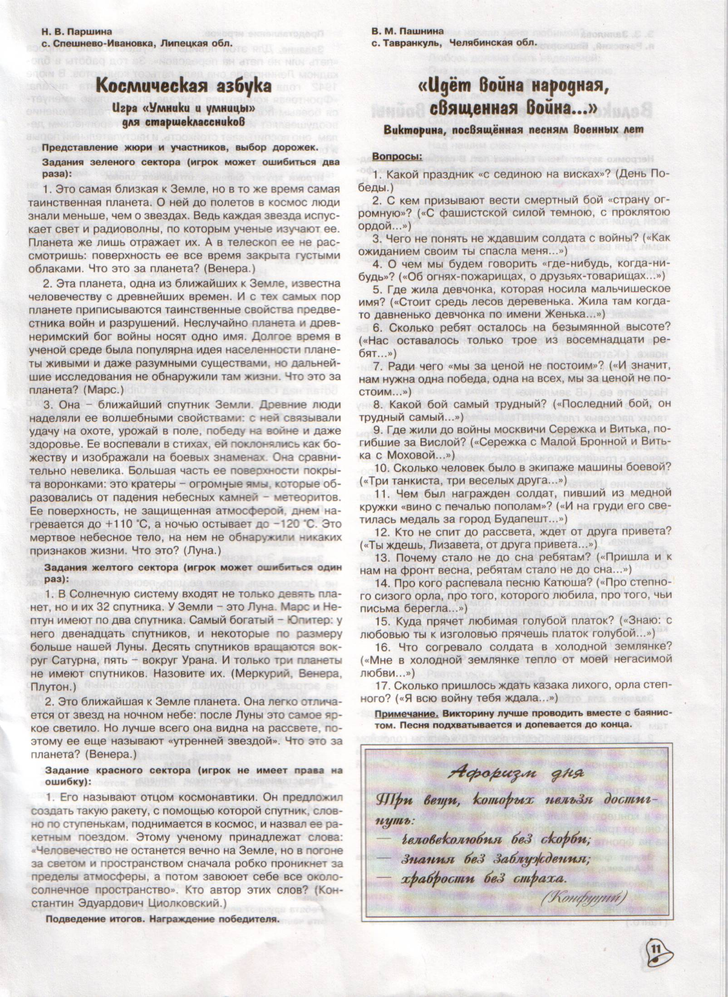

Пока жюри подводит итоги второго боя, мы предлагаем вам послушать песню в исполнении ученика 9 «А» класса Шарипова Ивана.

ИТОГИ ВТОРОГО БОЯ.

Мы поздравляем победителей второго боя и переходим к третьему: «Военно – патриотические песни» – современные.
Сейчас для вас прозвучат 10 мелодий песен. Вам нужно узнать песню и начать напевать её слова. Та команда, которая первой угадает песню, заработает 1 балл.
Звучат мелодии песен:
- «Господа офицеры»
- «Москва, звонят колокола!»
- «Пора в путь дорогу»
- «С чего начинается Родина?»
- «Ваше благородие»
- «Идёт солдат по городу»
- «Не плачь, девчонка!»
- «Сто дней до приказа»
- «Потому, потому что мы пилоты»
- «Комбат»

Пока жюри подводит итоги третьего боя, мы предлагаем вам очень внимательно послушать песню «Землянка». Следующий конкурс «Эпитеты к песне» и поэтому, ваша задача прочувствовать песню и передать свои чувства от песни словами.
ИТОГИ ТРЕТЬЕГО БОЯ

Мы поздравляем победителей третьего боя и переходим к четвёртому: «Эпитеты к песне».
Вы, наверное, обратили внимание на оптимистический и жизнеутверждающий характер большинства песен военных лет. А как вы думаете, песня «Землянка» оптимистическая или пессимистическая?
ОТВЕТЫ ДЕТЕЙ
А вот строгая цензурная комиссия военных лет не сочла эту песню жизнеутверждающей и даже требовала от автора стихов Алексея Суркова заменить слова «А до смерти четыре шага» на другие, менее пессимистичные. И напрасно. Ведь сила человеческого духа проявляется не в пренебрежении очевидной опасностью, а в способности оставаться человеком, несмотря на эту опасность.
Вы сейчас прослушаете песню «Тёмная ночь» и напишите на листочке все те эпитеты, которые придут вам в голову при прослушивании этой песни. За каждый подходящий эпитет жюри присудит команде по 1 баллу.

ИТОГИ ЧЕТВЁРТОГО БОЯ

ВОВ закончилась 9 мая 1945 года. 30 миллионов жизней положила Родина на алтарь победы над фашизмом. Бок о бок сражались с захватчиками все народы Советского Союза: и русские, и татары, и грузины, и казахи… Все народы Советского Союза внесли свой достойный вклад в Великую Победу.
И нам, потомкам этих героев, никогда не забыть их ратного подвига. «Имя твоё неизвестно. Подвиг твой бессмертен» - эти слова написаны на мемориале «Памятника неизвестному солдату» в Москве. Каждая советская семья потеряла родных и близких в этой страшной войне. Поэтому, наверное, так близки сердцам поэтов, композиторов послевоенных лет события 1941 – 1945 годов.
Не случайно последний пятый бой называется «Споёмте, друзья!». Сейчас все три команды по очереди исполнят самую замечательную песню «День Победы». Жюри оценит музыкальность, задушевность и артистичность вашего исполнения по балльной системе.
Подведение итогов игры – соревнования.

Мы поздравляем победителей игры – соревнования «Песни о войне» и вручаем командам сертификаты об участии, георгиевскую ленту и памятку.
Родина и свобода – это священные для каждого человека слова, а защита Отечества – почётный долг каждого гражданина. Девиз русских воинов со времён Александра Невского один: «Кто с мечом к нам придёт, тот от меча и погибнет». Наши деды и прадеды с честью выполнили свой долг перед Родиной и завещали нам хранить и оберегать её.
Звучит песня «Солнечный круг».

